
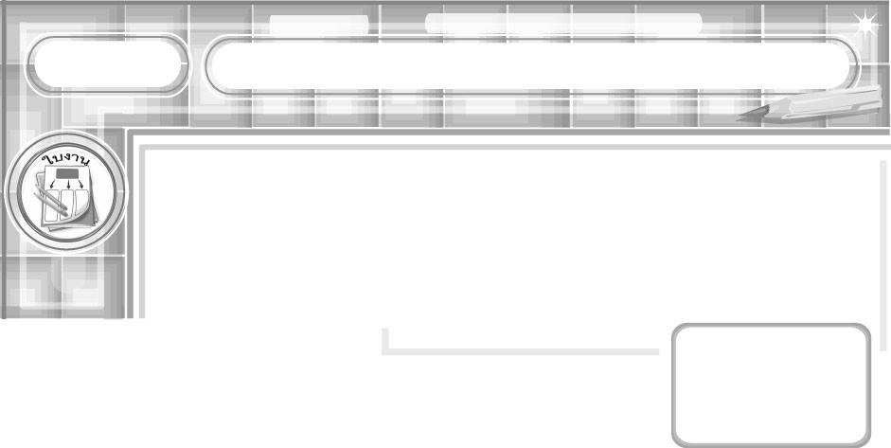
ชื่อ ........................................................................ ชั้น ...............................................เลขที่ ...............
ให้นักเรียนจินตนาการถึงบ้านในฝันแล้ววาดแผนผังบ้านที่มีบริเวณกว้างขวาง
มีสิ่งต่าง ๆ ที่นักเรียนอยากให้มี ระบายสีให้สวยงาม
วันที่ ................. เดือน ....................... พ.ศ. ............
ได้คะแนน
..........................
คะแนนเต็ม 30 คะแนน
การวาดแผนผัง
ชิ้นงานที่ 6
ชื่อบ้าน .............................................





